ردیف | نام و نام خانوادگی | عكس | گروه | مرتبه علمی
 | دکتر حسن سلیمانپور |  | طب اورژانس  (رئيس كميته) | استاد
 | دكتر سهراب نگارگر | 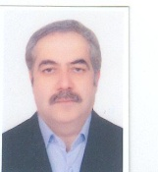 | بيهوشي  (عضو كميته) | استاد
 | دكتر صمد غفاري | 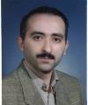 | بيماريهاي قلب  (عضو كميته) | استاد
 | دكتر هرمز آيرملو | 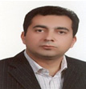 | اعصاب  (عضو كميته) | استاد
 | دكتر عطا محمودپور | 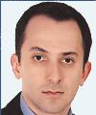 | بيهوشي  (عضو كميته) | استاد
 | دكتر علي تقي زاديه | 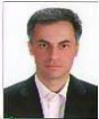 | طب اوژانس  (عضو كميته) | دانشيار
 | دكتر كامران شادور | 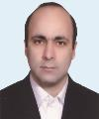 | بيهوشي  (عضو كميته) | دانشيار
 | دكتر عليرضا صادقپور | 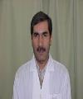 | ارتوپدي  (عضو كميته) | دانشيار
 | دكتر هادي هميشه كار | 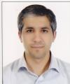 | داروسازي باليني  (عضو كميته) | دانشيار
 | دكتر عليرضا علاء | 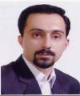 | طب اورژانس  (عضو كميته) | دانشيار
 | دكترسيدحسين اجاقي | 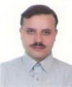 | طب اوژانس  (عضو كميته) | استاديار
 | دكتر رضا ريخته گر | 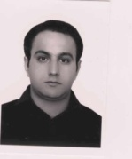 | اعصاب  (عضو كميته) | استاديار
 | دكتر فرزاد رحماني | 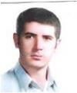 | طب اورژانس  (عضو كميته) | استاديار
 | دكتر علي گل محمدي | 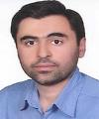 | بيماريهاي قلب  (عضو كميته) | استاديار
 | دكتر ليلي پورافكاري |  | بيماريهاي قلب  (عضو كميته) | استاديار
 | دكتر سروين سنايي | 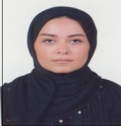 | پزوهشكده سالمندي  (عضو كميته) | استاديار

